

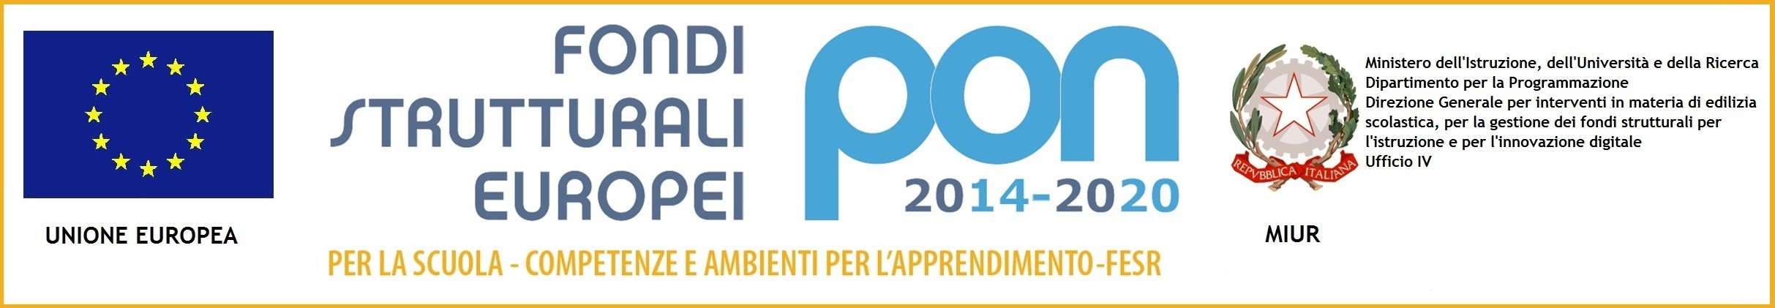

Tel. Presidenza : 0804836592  DSGA : 0804836580  Tel Segreteria : 0804836581/0804836583  URP : 0804306778  www.scuolagiovanni23.gov.it  e-mail:  TAIC865007@pec.istruzione.it TAIC865007@istruzione.it | Istituto Comprensivo Statale  “Giovanni XXIII”  SEDE: P.zza San Francesco da Paola, 3  74015 Martina Franca (TA)  C.F.: 90215210734 Codice IPA: istsc_taic865007  Codice Meccanografico Miur : TAIC865007  Codice Univoco Amministrazione : UF 9 TT 7  IBAN : IT 43 D ABI 01030 CAB 78931 C/C 000001456655
DELIBERAZIONE
DEL
CONSIGLIO D’ISTITUTO

DELIBERAZIONE n. 16 DEL 18 ottobre 2016 .
OGGETTO: autorizzazione viaggi Napoli-Città della scienza-Palermo Fondazione Falcone

L’anno 2016, il giorno 18 del mese di ottobre 2016 alle ore 18.00 presso i locali dell’Istituzione Scolastica Giovanni XXIII, si riunisce, previa convocazione, il Consiglio d’Istituto con la seguente composizione:
Nome e Cognome | Ruolo
CONSERVA PALMA | PRESIDENTE
FILOMENA VITA | GENITORE
MARANGI ANNA | GENITORE
MASSAFRA FRANCESCO PAOLO | GENITORE
PORTULANO RAFFAELLA | GENITORE
TAGLIENTE DORA | GENITORE
GRILLONE TERESA | GENITORE
FILOMENA VITA | DOCENTE S.I.
MARANGI ANNA | DOCENTE S.I.
ROMANELLI PAOLA | DOCENTE S.P.SEGR.
BRACCIOFORTE DONATELLA | DOCENTE S.P.
SEMERARO LUCIA ANNA | DOCENTE S.P.
RIZZO MATILDE | DOCENTE S.S.1°GR
SARACINO MARIANNA | ATA
RAGUSO ANNA | ATA
BLONDA MARIA | DS

Risultano assenti giustificati i sigg. Caramia Donato-genitore, Lucarella Ausilia Docente, Ignatti Livianna

Il Presidente, constatata la validità della seduta, dichiara aperta la riunione ed invita i convocati a deliberare riguardo l’oggetto sopra indicato
.

IL CONSIGLIO D’ISTITUTO
Omissis:..
PREMESSO che questa Istituzione scolastica promuove nel proprio POF percorsi di innovazione didattica e di promozione della legalità;
CONSIDERATO che la proposta di partecipazione al Bando "La parola alle scuole" inviata dal Vostro Istituto, intitolata“Progr@mmiamo..piano, piano”, è stata accolta positivamente dalla Commissione valutatrice formata da esperti di didattica della Fondazione Idis-Città della Scienza e inserita nel programma della manifestazione;
VISTO l’invito giunto a nome della Fondazione Idis-Città della Scienza a partecipare presso Città della Scienza - 3 Giorni per la Scuola Smart Education & Technology Days "La parola alle scuole"; nell'ambito della XIV edizione che si svolgerà il 19, 20 e 21 ottobre 2016 presso
Città della Scienza, via Coroglio, 57 Napoli ;
CONSIDERATO INOLTRE l’invito rivolto dalla Fondazione Falcone a questa Istituzione scolastica riguardo la partecipazione all’incontro progettuale del 21 ottobre a Palermo in vista del XXV anniversario della strage di Capaci

Con votazione favorevole ed unanime il Consiglio d’Istituto,

DELIBERA
La partecipazione dell’Istituto scolastico per il tramite delle docenti Maria Apollonia Palmieri (ref. di progetto)e Calella Paola (doc.vicario)agli eventi in oggetto;

- 3 Giorni per la Scuola Smart Education & Technology Days "La parola alle scuole";
- Incontro progettuale del 21/10 a Palermo in vista del XXV anniversario della strage di Capaci

Il presente atto viene dichiarato immediatamente eseguibile nella presente seduta ai sensi dell’art.134, comma 4 l D.Lgs. 18 agosto 2000, n.267.

Il SEGRETARIO Il PRESIDENTE

